**ESCUELA NORMAL DE EDUCACIÓN PREESCOLAR**

**Licenciatura en Educación preescolar**

**Ciclo escolar 2018 – 2019**



**​** **TRABAJO DOCENTE E INNOVACIÓN**

**UNIDAD DE APRENDIZAJE I. INNOVAR PARA LA MEJORA EN EL TRABAJO DOCENTE: FOCALIZAR, DIAGNOSTICAR Y DISEÑAR.**

**Nombre de la alumna:**

**Daniela Karime Muñiz Limón #12**

**Nombre del trabajo: DIAGÓSTICO**

**Nombre del docente: Isabel Del Carmen Aguirre Ramos**

**Competencia de la unidad.** Realiza diagnósticos de los intereses, motivaciones y necesidades formativas de los alumnos para organizar las actividades de aprendizaje.

**Competencias del perfil de egreso.**

* Diseña planeaciones didácticas, aplicando sus conocimientos pedagógicos y disciplinares para responder a las necesidades del contexto en el marco del plan y programas de estudio de educación básica.
* Usa las TIC como herramienta de enseñanza y aprendizaje.
* Utiliza recursos de la investigación educativa para enriquecer la práctica docente, expresando su interés por la ciencia y la propia investigación.

**Grupo: 3° “B”**

**Fecha: 10 de noviembre del 2019**

Introducción

La primera unidad de aprendizaje trabajada en el curso trabajo docente e innovación consta de la realización de un diagnóstico por parte de las alumnas en sus instituciones de práctica, con este objetivo se elaboró un documento el cual contiene información rescatada en la Institución Guadalupe González Ortiz por medio de las 8 alumnas que conforman el equipo de práctica, que abarcan desde el contexto, la institución y el aula de cada una, utilizando como referencia las lecturas abordadas en clase, permitiéndonos tener una aproximación teórica y práctica de la elaboración de tal diagnóstico. El diagnóstico que se realizará, se hizo mediante la información recabada por cuestionarios y observación que se llevó a cabo en la primera jornada de práctica. En el diagnóstico se agregará un análisis sobre el aula donde toco llevar a cabo la práctica, características generales del grupo, análisis sobre los campos de formación académica, resultados de entrevistas, problemas de conducta que se detectaron en el aula, las áreas de oportunidades y sus fortalezas.

La finalidad que tiene este diagnóstico, es dar a conocer nuestra institución de práctica, conocer el aula, el contexto y resultados que arrojaron las entrevistas. En el aula donde realice mi práctica, se presentaron muchos retos en cuanto a aprendizaje, conducta, autoridad, etc. Se tiene como objetivo controlar la conducta de los alumnos, hacerlos conscientes de lo que realmente es bueno que hagan dentro del aula y que no.

Contexto

La institución de práctica es el jardín de niños “Guadalupe González Ortiz” está ubicado en la colonia Guayulera, un contexto muy grande en Saltillo y con gran demanda escolar, necesidades muy específicas y situaciones particulares. Dentro de la jornada de practica se encontró que nos enfrentamos a grupos de alumnos con familias de todo tipo, la escolaridad de los padres de familia es de primaria, secundaria, preparatoria, muy pocos con profesión, sus trabajos rondan entre albañiles, ladrilleros, operarios, técnicos, empleadas y amas de casa. El estado civil de los padres es casado y en unión libre, los hijos tienen una gran relación de afecto hacia sus abuelos y familiares que apoyan a los padres a hacerse cargo.

Se encontraron padres de familia que les gusta participar en eventos culturales y cívicos (anexo 2); el nivel económico de la mayoría es medio, esta comunidad cuenta con servicios de: drenaje, electricidad, agua, teléfono, internet, transporte público, pavimentación, alumbrado, recolección de basura, servicios de salud, clínicas dentales, parques, campo deportivo, plazas, estación de policía, tiendas comerciales, gasolinera así como centros educativos tales como jardines de niños, escuelas primarias, secundaria, biblioteca, CAIF, entre otros.

El jardín está ubicado dentro de un área muy poblada y transitada, que a vista de la necesidad de otorgarles máxima seguridad a los padres de familia se integraron guardias entre los mismos y medidas de acción como no abrir el portón a nadie, en caso de necesitarse se pide apoyo a la estación de policía, esperando poder contar con la mayor protección posible para todos los integrantes de la comunidad institucional, ya que hay temporadas en las que la colonia puede tornarse un poco peligrosa. La seguridad del jardín está cubierta por señales de protección civil, rutas de evacuación, salidas de emergencia y zonas de seguridad.

La situación que se observó en casi todos los grupos que demanda más atención y solución pronta es la conducta negativa o inapropiada, regularmente a los alumnos no les gusta seguir indicaciones, no esperan a que llegue su turno, no comparten, etc. siendo la principal característica del egocentrismo, destacando como problemática principal del jardín debido al contexto, aquí podemos tomar en cuenta lo que nos dice Carneiro. “Educar es ayudar a las personas a transformarse, a realizar su potencial al máximo, a liberarse de sus trabas y grilletes que impiden el florecer natural de los talentos de cada persona, educar el proporcionar a cada uno de la posibilidad de escribir bien y en libertad su libro de vida” (Carneiro, 2013, pág. 18). Esto nos ayuda a reflexionar que a pesar y con todos los conflictos que puedan vivir los alumnos en sus casas es nuestra labor lograr desarrollar al máximo el potencial de cada uno de ellos para lograr formar generaciones dispuestas a trabajar colaborativamente.

Institución de práctica

El jardín lleva por nombre Profesora Guadalupe González Ortiz con clave 05EJN0097C de sostenimiento estatal, se encuentra ubicado al poniente de la ciudad en la calle: Prolongación J. González Ortega 194 son, turno matutino presta los servicios en horario de 9 de la mañana a 12 del mediodía. Cuenta con número telefónico el cual es 8444365623, así mismo ofrece los servicios de agua, luz, drenaje, teléfono e internet.

La institución delimita con el parque Abraham Cúrvelo y la Escuela Primaria Miguel Hidalgo (anexo 1), el contexto social en el que se encuentra la institución es medio bajo, dentro de este existen problemáticas sociales entre las cuales podemos mencionar: violencia intrafamiliar, abandono por parte de los padres de familia hacia los hijos, embarazos a temprana edad.

La institución tiene 1 dirección, 1 área de sanitarios para alumnos y maestras, 1 bodega y 8 aulas escolares que se encuentran divididas en 2 de primer grado, 3 de segundo grado y 3 de tercer grado, un patio cívico, un patio lúdico y se encuentra en construcción el aula de USAER y un área de sanitarios en la parte trasera del jardín. En él, laboran un total de 14 docentes, las cuales se dividen en 8 educadoras frente a grupo, 1 pedagoga, 1 trabajadora social y 1trabajadora más en el área de USAER, 1 profesora de educación artística y 1 profesora de educación física y 1 directora, con un total de 261 alumnos.

En toda la institución se encuentran alrededor de 10 jardineras, los salones están pintados con colores llamativos, son amplios, actualmente no está disponible el servicio de luz, sin embargo tienen buena iluminación artificial como natural ya que todos están construidos con mínimo dos ventanas incluidas, tienen piso con azulejo, todos tienen las sillas y mesas necesarias para el número de alumnos, además de un escritorio y silla para la educadora, un pizarrón blanco dentro del aula y uno pequeño afuera del salón para la escritura de tareas, afuera también encontramos un perchero para que los niños cuelguen sus mochilas, todas las áreas del jardín están limpias y con las protecciones necesarias en las escaleras, ventanas y puertas. La puerta para ingresar al jardín es un portón grande pintado con dibujos animados.

La institución cuenta con algunos materiales para complementar las clases tales como grabadora, bocinas, micrófonos, computadora y cañón los cuales se encuentran en dirección y cada que una educadora los necesite puede pasar por ellos, que previamente debieron de ser cargados o preparados con la batería necesaria por el asunto de la luz, así como con docentes preparados, “La profesionalización del docente implica la posesión de conocimientos de acción y de experiencia, pero también el dominio conceptual relativo de los aspectos psicopedagógico, comunicativo, socio-afectivo, metacognitivo y axiológico de la labor docente” (Díaz-Barriga Arceo, 2010) Siendo un aspecto importante dentro de la educación el ser un docente preparado, adecuado, listo para enfrentarse a todo tipo de situaciones, capaz de trabajar con disponibilidad de material o no, así como lograr generar aprendizajes significativos en los estudiantes en las condiciones en las que se encuentren.

En las horas de receso llevan a cabo una cooperativa que solo vende alimentos nutritivos, ya que implementaron un programa de alimentación saludable donde a los niños no se les permite llevar de lonche comida chatarra, y los mismos alimentos de la cooperativa son proporcionados por los padres de familia por medio de una organización semanal-grupal propuesta desde inicios del ciclo escolar.

Los niños tienen dos uniformes, uno de diario y otro deportivo, los cuales deben llevar dependiendo de su horario, pues durante la semana llevan a cabo distintas actividades como educación artística y física.

Aula

El aula donde se llevó a cabo mi práctica, fue en 2°A que tiene como titular a la maestra Laura Patricia Rojas Garza, el grupo de 2°A esta conformado con 33 alumnos, donde 15 con niños y 18 son niñas. Por lo que pude conocer de mi grupo, es que es un grupo muy activo, muy demandante de atención y con deficiencias en algunas áreas académicas. A primera estancia se nos comunicó que algunos de los alumnos tenían problemas de conducta y un alumno esta canalizado por posible autismo, se puede observar que los alumnos no tienen autoridad, ni respeto hacia su maestra titular, no obedecen ordenes, trabajan a su ritmo, no participan, se distraen fácilmente y son muy demandantes en cuanto a la atención que se les pueda brindar. Algunas actividades tuvieron que adecuarse a las necesidades de los alumnos y cambiar materiales que se podían ocupar. De igual manera la evaluación también se tuvo que adecuar, solo se evaluaron 3 aspectos por campo académico, a causa de las características que se observaron. Fuera de lo negativo, son alumnos que les gusta aprender, que les gusta mucho manipular objetos, cosa que cuando se aplicó el test de estilos de aprendizaje dio otro resultado. Los alumnos según el test, eran más visuales que kinestésicos, pero al momento de estar frente a grupo son más kinestésicos que visuales. Las actividades tienen que seguir siendo kinestésicas para favorecer en los alumnos los aprendizajes esperados.

Se llegó a la conclusión de que los alumnos tienen actitudes negativas a causa de sus familias disfuncionales, algunos alumnos son hijos de papás divorciados, hijos de papás diferentes, hijos de mamás soltera o simplemente hijos a cargo de sus abuelos. Hay alumnos que están canalizados con las pedagogas del jardín y un caso en específico que esta canalizado con PRONNIF. Los padres de familia muestran interés en la educación de sus hijos, los apoyan con tareas y se comprometen con algunas tareas que la maestra titular les otorga.

En conclusión y tomando en cuenta las fortalezas y áreas de oportunidad que presenta mi grupo, sigo pensando que estar ahí con ellos es un reto, un reto que no será fácil pero que, mediante las actividades, la comprensión y el seguimiento la actitud de los alumnos pueda cambiar enormemente. Se les seguirá brindando una educación de calidad y de excelencia, tomando en cuenta a los alumnos.

A lo largo de nuestra formación nos hemos dado cuenta de que la realicaci9n de un diagnóstico es muy importante pues es donde observamos en qué nivel están los alumnos, para así poder tomar las acciones pertinentes y favorecer todas esas áreas de oportunidad que encontramos.

Para tomar acciones primero debemos observar el contexto en el que se encuentra el jardín de niños, como es la comunidad que lo rodea. Con lo que cuenta la institución, como áreas, personal docente, personal de apoyo, y alumnos.

Mediante observaciones durante las actividades los distintos campos académicos y áreas de desarrollo personal es como pudimos obtener los resultados del nivel de desempeño en que se encontraban los alumnos, a pesar de que están en la misma institución y cada alumno tiene necesidades distintas, otros factores que también afecta el aprendizaje del alumno es el contexto en el que vive y está información la recogimos mediante a instrumentos como entrevistas a padres de familia y a los mismos alumnos para darnos un poco más de cuenta sobre su contexto.

Detectamos el área de oportunidad que podemos favorecer mediante la implementación de un proyecto de mejora continua, donde mediante distintas actividades durante las dos semanas de práctica se intentará cubrir (cada quien ponga sobre que es su proyecto o así de sus aulas y las actividades que desarrollará y las necesidades de su aula a grandes rasgos)

Gracias al curso de trabajo docente e innovación y este diagnóstico podemos implementar distintas estrategias donde se favorecerá los aprendizajes esperados tomando en cuenta el estilo de aprendizaje de los alumnos y las necesidades que estos tienen.

ANEXOS

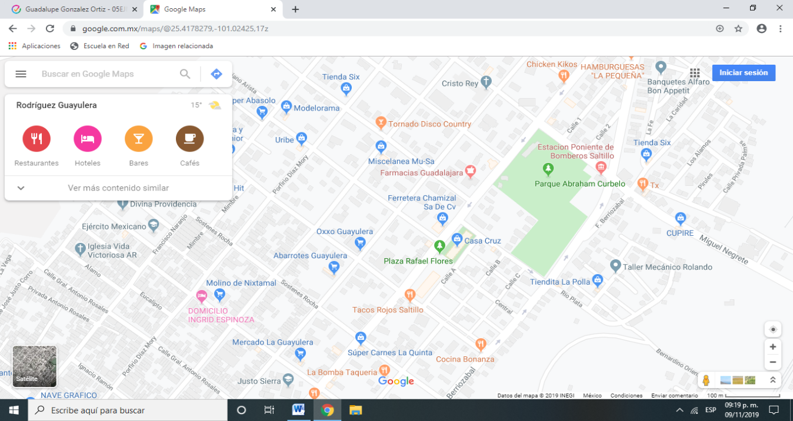ANEXO 1

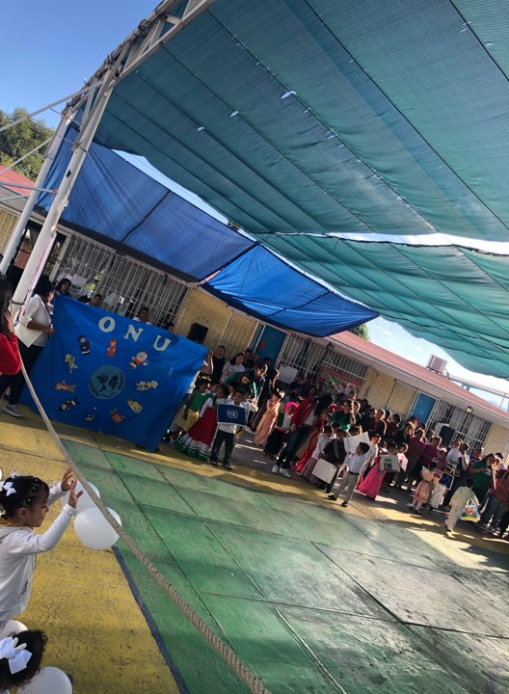ANEXO 2

Bibliografía

* Aristimuño, A. y De Armas, G. La transformación de la educación media en perspectiva comparada. Tendencias y experiencias innovadoras para el debate en Uruguay. [En línea] Montevideo: UNICEF, diciembre, 2012. [Fecha de consulta: 15 de marzo de 2013] Disponible en <http://www.unicef.org/uruguay/spanish/transformaciones-web.pdf>
* Díaz-Barriga Arceo, F. “Los profesores ante las innovaciones curriculares”, en: Revista Iberoamericana de Educación Superior (RIES), [En línea] México: IISUE-UNAM/Universia, 2010, vol. 1, núm.1, [Fecha de consulta: 19 de marzo de 2013] Disponible en <http://ries.universia.net/index.php/ries/article/view/35>
* Carneiro, R., Toscano, J. C. y Díaz, T. (coord.) (s/f) Los desafíos de las TIC para el cambio educativo. [En línea]. Madrid: colección Metas Educativas 2021 de la OEI en colaboración con Fundación Santillana. [Fecha de consulta: 20 de marzo de 2013]. Disponible en: <http://www.oei.es/metas2021/LASTIC2.pdf>